ข้อเสนอ: ร่วมพา ONA Healthy

สู่แบรนด์ระดับประเทศ
บทวิเคราะห์อิสระจากข้อมูลสาธารณะ พร้อมข้อเสนอบทบาท: ผู้พัฒนาธุรกิจ + การตลาด + IT/ดิจิทัลครบวงจร
จัดทำโดย: [ใส่ชื่อของคุณ] · ติดต่อ: [ใส่เบอร์โทร/อีเมลของคุณ] · 21 สิงหาคม 2569

บทสรุปสำหรับผู้บริหาร
เอกสารฉบับนี้จัดทำขึ้นจากการศึกษาข้อมูลสาธารณะทั้งหมดของ ONA Healthy บนเพจ Facebook และเว็บไซต์ที่มีอยู่ในปัจจุบัน โดยมีเป้าหมาย 2 ข้อ: หนึ่ง นำเสนอมุมมองตรงไปตรงมาว่าธุรกิจนี้มีศักยภาพไปถึงระดับประเทศได้จริงหรือไม่ และสอง หากมีศักยภาพจริง อยากเสนอตัวเข้าไปเป็นส่วนหนึ่งของทีมในบทบาทผู้พัฒนาธุรกิจ การตลาด และดูแลระบบดิจิทัล เพื่อช่วยปิดช่องว่างที่เห็นจากการวิเคราะห์
สรุปสั้น ๆ: ONA Healthy มี "ของ" ที่พร้อมแล้ว — วัตถุดิบ เรื่องราว ความน่าเชื่อถือ และฐานลูกค้าที่รักแบรนด์จริง สิ่งที่ยังไม่พร้อมคือ "ระบบ" ที่จะพาของดีเหล่านี้ไปให้ถึงคนทั้งประเทศ ซึ่งเป็นจุดที่ทักษะด้านเว็บไซต์ อีคอมเมิร์ซ และคอนเทนต์วิดีโอที่ผมมี สามารถเข้ามาเติมเต็มได้ทันที

1. เส้นทางความน่าเชื่อถือที่สั่งสมมาแล้ว
จากการรวบรวมโพสต์และกิจกรรมย้อนหลัง พบว่า ONA Healthy ไม่ได้เพิ่งเริ่มทำธุรกิจ แต่สั่งสมความน่าเชื่อถือมาอย่างต่อเนื่องเกือบ 8 ปี ตั้งแต่การขึ้นทะเบียน อย. ครั้งแรก จนถึงรางวัลระดับประเทศและงานระดับภาคในปีล่าสุด:
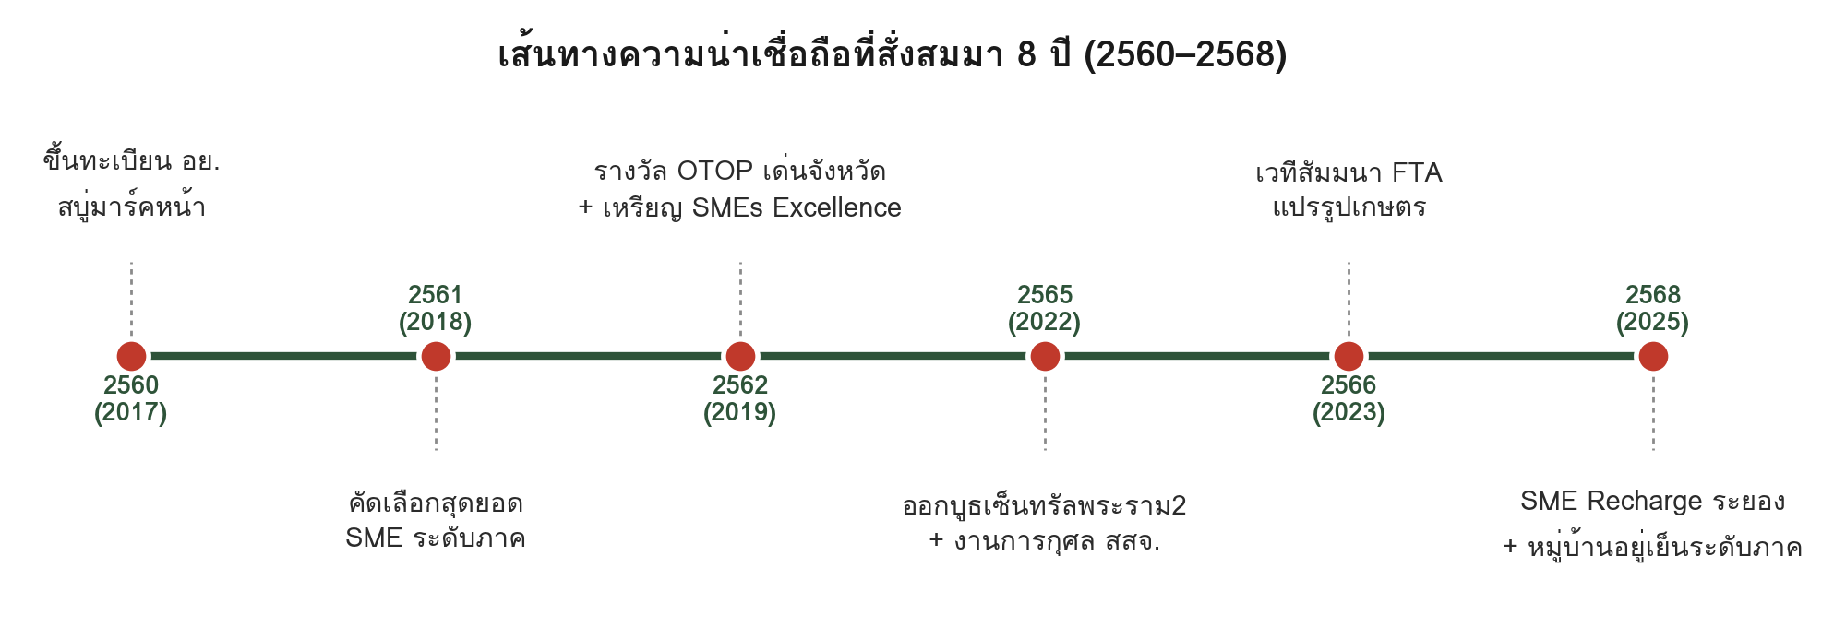
ที่มา: โพสต์และอัลบั้มกิจกรรมบนเพจ Facebook OnaHealthyOfficial
จุดนี้สำคัญมากเวลานำเสนอกับพันธมิตรหรือช่องทางขายใหม่ ๆ เพราะเป็น "หลักฐาน" ที่พิสูจน์ตัวเองแล้ว ไม่ใช่คำโฆษณา — แบรนด์ใหม่ส่วนใหญ่ในตลาดไม่มีเส้นเวลาแบบนี้ให้โชว์

2. โครงสร้างพอร์ตสินค้าปัจจุบัน
สินค้าที่พบบนเพจครอบคลุมทั้งกลุ่มสุขภาพและกลุ่มความงาม จากวัตถุดิบตัวเดียวคือมะเขือเทศ ซึ่งเป็นจุดแข็งเชิงกลยุทธ์ — ขยายไลน์สินค้าใหม่ได้ง่ายโดยไม่ต้องลงทุนหาวัตถุดิบใหม่:
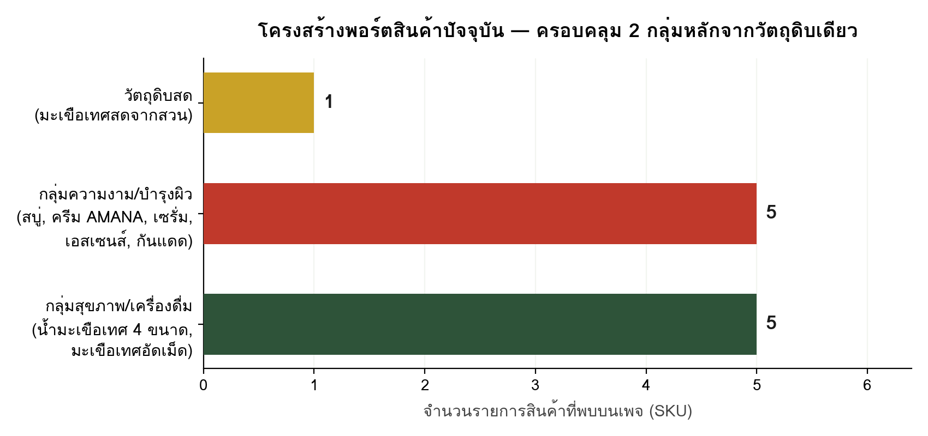
นับจากสินค้า/SKU ที่ปรากฏบนเพจ ณ วันที่เก็บข้อมูล — สินค้าจริงอาจมีมากกว่านี้

3. มุมมองส่วนตัว: ความพร้อมของแบรนด์
ผมขอพูดตรง ๆ ในฐานะคนนอกที่ศึกษาข้อมูลมาอย่างละเอียด — นี่คือการประเมินเชิงคุณภาพจากสิ่งที่สังเกตได้บนพื้นที่สาธารณะเท่านั้น ไม่ใช่การตรวจสอบธุรกิจจริง แต่ก็เพียงพอที่จะเห็นภาพรวมได้ชัดเจน:
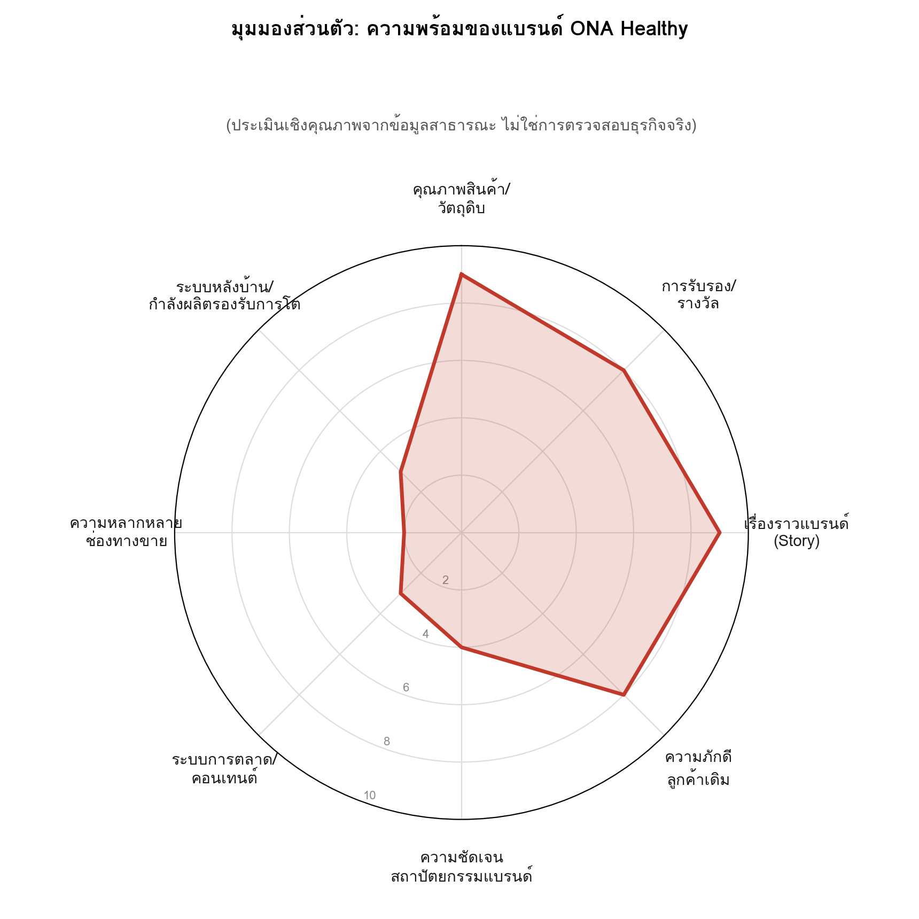
สโคร์การ์ดนี้เป็นความเห็นส่วนตัว ใช้เพื่อชี้จุดสนทนา ไม่ใช่ตัวเลขจากการวิจัยตลาด

สิ่งที่แข็งแรงมากอยู่แล้ว
- เรื่องราวแบรนด์ (Story) — เป็นเรื่องจริง ไม่ใช่การตลาด: ปลูกเอง ผลิตเอง อยู่ที่บ้าน ครอบครัวทำเอง เรื่องแบบนี้เลียนแบบไม่ได้ และเป็นสิ่งที่ผู้บริโภคยุคนี้ให้คุณค่ามากที่สุด
- คุณภาพสินค้า/วัตถุดิบ และการรับรอง — อย., Q, OTOP, รางวัลระดับจังหวัด/ประเทศ สร้างความน่าเชื่อถือที่แบรนด์คู่แข่งต้องใช้เงินหลักล้านทำการตลาดกว่าจะได้เท่านี้
- ความภักดีของลูกค้าเดิม — รีวิว 100% แนะนำต่อเนื่องหลายปี เป็นสัญญาณว่าฐานลูกค้าเดิมพร้อมพูดต่อ (referral) ถ้ามีการกระตุ้นที่ถูกจังหวะ

สิ่งที่เป็นความเสี่ยงจริง ถ้าไม่รีบแก้
- พึ่งช่องทางเดียว — ยอดผู้ติดตามเพจ (3.2 พัน) ยังน้อยมากเมื่อเทียบกับรางวัลระดับประเทศที่ได้มา สะท้อนว่าที่ผ่านมาธุรกิจโตด้วยปากต่อปาก ไม่ใช่ระบบการตลาด และพึ่ง Facebook เพียงช่องทางเดียวทั้งขายและสื่อสาร ถ้าแพลตฟอร์มมีปัญหาวันใดวันหนึ่ง ธุรกิจเสี่ยงหยุดชะงักทันที
- แบรนด์ยังไม่นิ่ง — ชื่อ ONA Healthy, Onato และ AMANA ปรากฏพร้อมกันโดยไม่มีการจัดลำดับความสัมพันธ์ที่ชัดเจน ลูกค้าใหม่และร้านค้าปลีกจะสับสนว่าเป็นแบรนด์เดียวกันหรือไม่ ยิ่งขยายตลาดเร็วเท่าไหร่ ความสับสนนี้ยิ่งขยายตามไปด้วย
- คอนเทนต์เริ่มพึ่งการสร้างอัตโนมัติ — โพสต์ช่วงหลังจำนวนหนึ่งติดแท็ก "เนื้อหาที่สร้างโดย AI" และยอดมีส่วนร่วม (ไลก์/คอมเมนต์) ต่ำกว่าช่วงที่เคยได้รางวัลมาก แสดงว่าไม่มีคนดูแลคอนเทนต์อย่างเป็นระบบในปัจจุบัน เป็นช่องว่างที่แก้ได้เร็วด้วยการวางแผนคอนเทนต์และวิดีโอมืออาชีพ
- ราคาสินค้ากลุ่มความงามไม่เปิดเผย — สบู่ ครีม เซรั่ม กันแดด ไม่มีราคาให้เห็นในโพสต์ ต้องทักแชทถามทุกครั้ง ทำให้ปิดการขายช้าและวัดผลแคมเปญโฆษณาไม่ได้
- กำลังผลิตยังเป็นสเกลครอบครัว — จุดแข็งเรื่อง "ผลิตเองที่บ้าน" จะกลายเป็นคอขวดทันทีถ้าออเดอร์พุ่งเร็วกว่ากำลังผลิต จึงต้องวางแผนกำลังการผลิตควบคู่กับแผนการตลาด ไม่ใช่ทำการตลาดแรงแล้วค่อยคิดเรื่องผลิตทีหลัง

4. ช่องว่างที่ตรงกับสิ่งที่ผมช่วยได้ทันที
จากสโคร์การ์ดข้างต้น จุดที่คะแนนต่ำที่สุดทั้งหมดเป็นงานด้าน "ดิจิทัล การตลาด และระบบหลังบ้าน" ซึ่งตรงกับทักษะที่ผมมีพอดี:
ช่องว่างที่พบ (คะแนนต่ำในสโคร์การ์ด) | ผลกระทบต่อธุรกิจ | สิ่งที่ฉันเข้ามาช่วยได้ทันที
ความหลากหลายช่องทางขาย (คะแนนต่ำสุด) | รายได้ผูกกับ Facebook ช่องทางเดียว เสี่ยงสูง โอกาสหลุดจากลูกค้าที่ไม่ได้ใช้ Facebook | ตั้งร้านค้าและดูแล Shopee, Lazada, TikTok Shop ให้ครบ พร้อมเชื่อมสต๊อก/ราคาให้ตรงกันทุกช่องทาง
ระบบการตลาด/คอนเทนต์ | คอนเทนต์ไม่สม่ำเสมอ พึ่งเทมเพลต AI ทำให้ engagement ลดลง โอกาสหลุดจาก feed ลูกค้า | วางปฏิทินคอนเทนต์ ถ่ายทำ-ตัดต่อวิดีโอ/โฆษณาสั้นมืออาชีพ ให้สอดคล้องกับแคมเปญขาย
ความชัดเจนสถาปัตยกรรมแบรนด์ | ลูกค้า/พันธมิตรสับสนระหว่าง ONA Healthy, Onato, AMANA | ออกแบบและสร้างเว็บไซต์ทางการที่จัดลำดับแบรนด์ให้ชัดเจน เป็นศูนย์กลางข้อมูลที่ถูกต้องแหล่งเดียว
ระบบหลังบ้าน/รองรับการโต | ยังจัดการออเดอร์/สต๊อกด้วยมือผ่านแชท เสี่ยงผิดพลาดเมื่อออเดอร์เพิ่มขึ้น | แนะนำและวางระบบจัดการออเดอร์/สต๊อกเบื้องต้นที่เชื่อมกับร้านค้าออนไลน์ทุกช่องทาง

5. แผนลงมือทำที่เสนอ (ตัวอย่าง 90 วันแรก)
นี่คือแผนคร่าว ๆ ที่ยินดีปรับตามความต้องการจริงของทางร้านหลังพูดคุยกัน — ไม่ใช่แผนตายตัว:
ช่วงเวลา | เป้าหมาย | สิ่งที่จะลงมือทำ
30 วันแรก | มีหน้าร้านออนไลน์ที่เป็นระบบ | ทำเว็บไซต์ทางการที่รวมสินค้าทุกกลุ่มพร้อมราคา · จัดระเบียบเพจ Facebook (ปักหมุดสินค้า/ราคา) · เปิดร้านค้าบน Shopee และ TikTok Shop
31-60 วัน | มีระบบคอนเทนต์และการตลาดต่อเนื่อง | วางปฏิทินคอนเทนต์รายสัปดาห์ · ผลิตวิดีโอสั้น/โฆษณาสำหรับ TikTok และ Facebook Ads · เริ่มเก็บข้อมูลลูกค้าเพื่อทำการตลาดซ้ำ
61-90 วัน | วัดผลและขยายต่อ | สรุปผลยอดขายแต่ละช่องทาง · ปรับกลยุทธ์ตามข้อมูลจริง · เริ่มวางแผนราคาส่ง/ตัวแทนจำหน่ายร่วมกับทางร้าน

สิ่งที่อยากเรียนต่อผู้บริหาร
ผมทำเอกสารฉบับนี้ขึ้นเองจากความตั้งใจ ก่อนจะได้พูดคุยกันด้วยซ้ำ เพราะอยากให้เห็นว่าผมศึกษาแบรนด์นี้มาจริงจัง ไม่ใช่แค่มาสมัครงานทั่วไป — ผมเชื่อว่า ONA Healthy มีของดีพอที่จะไปเป็นแบรนด์ระดับประเทศได้ และอยากเป็นส่วนหนึ่งที่ช่วยพาไปถึงจุดนั้น ไม่ว่าจะเริ่มจากงานเล็ก ๆ เช่น ทำเว็บไซต์ตัวอย่างให้ดูก่อน ก็ยินดีเริ่มได้ทันที

เอกสารนี้จัดทำจากข้อมูลสาธารณะบนเพจ Facebook "สวนมะเขือเทศปลอดสารพิษ ONA Healthy" เพื่อใช้ประกอบการนำเสนอตัวเองต่อผู้บริหาร มุมมองและคะแนนประเมินทั้งหมดเป็นความเห็นส่วนตัวของผู้จัดทำ ไม่ใช่ผลการตรวจสอบธุรกิจอย่างเป็นทางการ ควรใช้เป็นจุดเริ่มต้นการพูดคุย ไม่ใช่ข้อสรุปสุดท้าย

